212. THIẾT BỊ PHẢN ỨNG SINH HỌC (Bioreactor),

thiết bị (hệ thống) duy trì các điều kiện tối ưu cho sự phát triển của vi sinh vật để thực hiện quá trình chuyển đổi nguyên liệu thô thành một số sản phẩm hữu ích, được sử dụng ở quy mô lớn và trong sản xuất thương mại các sản phẩm công nghệ sinh học như thuốc kháng sinh, hormone, enzyme, đồ uống, v.v. ứng dụng trong nhiều ngành công nghiệp. Chúng còn có tên gọi là Thiết bị lên men trong công nghệ vi sinh.
TBPƯSH gồm một bình kín (closed vessel) và các bộ phận thích hợp để khuấy trộn, sục khí, kiểm soát nhiệt độ, đo và điều chỉnh pH, kiểm soát bọt, đo và kiểm soát oxygen hòa tan, van lấy mẫu, kính quan sát quá trình diễn ra trong thiết bị, hệ thống thoát khí thải (ngưng hơi, lọc, áp kế đo áp suất dư), các van điều tiết, van xả đáy để thu hồi sinh khối của vi sinh vật nuôi cấy cùng với các sản phẩm của chúng, cửa vệ sinh đối với TBPƯSH công nghiệp. Thiết bị lên men liên tục có bố trí thêm bộ phận đo và kiểm soát mức chất lỏng.
TBPƯSH đầu tiên (dạng kỵ khí) trên thế giới được một nhà khoa học người Anh tên là Chain Weizmann (1914 - 1918) phát triển để sản xuất axeton. Năm 1944, De Beeze và Liebmann đã sử dụng TBPƯSH có sục khí lần đầu tiên để sản xuất men bánh mỳ. TBPƯSH hiếu khí thử nghiệm đầu tiên được lắp đặt tại Công ty TNHH Hindustan Antibiotic, Pimpri, Pune (Ấn Độ) vào năm 1950.
Kích thước của các TBPƯSH từ 1 - 2 lít đến 50 lít hoặc lớn hơn dùng trong phòng thí nghiệm. Các TBPƯSH công nghiệp có thể có thể tích lên tới 1,2 triệu lít. Kích thước của TBPƯSH phụ thuộc vào quy trình, cách thức vận hành, mục đích sử dụng và quy mô sản xuất. TBPƯSH từ 1 - 20 lít thường được dùng trong sản xuất các sản phẩm có độ thuần khiết, giá trị kinh tế cao như các enzyme dùng trong y dược, các vaccine, các vật liệu dùng trong sinh học phân tử; từ 40.000 - 80.000 lít sản xuất một số loại enzyme, chất kháng sinh; từ 100.000 - 150.000 sản xuất các enzyme công nghiệp, kháng sinh, steroids, acid amin, vitamin; từ 200.000 - 500.000 lít sản xuất glutamic, rượu bia, dung môi hữu cơ, nhiên liệu sinh học, sinh khối nấm men chăn nuôi, khí sinh hoc (Biogas), v.v. TBPƯSH công nghiệp có thể được chia thành hai loại chính, kỵ khí và hiếu khí. TBPƯSH kỵ khí yêu cầu ít phụ kiện hơn ngoại trừ việc loại bỏ nhiệt sinh ra trong quá trình lên men, trong khi TBPƯSH hiếu khí có cấu tạo phức tạp hơn nhiều để đảm bảo khuấy trộn và sục khí và kiểm soát đầy đủ các yếu tố ảnh hưởng quá trình lên men.
TBPƯSH có các dạng: Thùng khuấy (STR - stirred tank fermentor) (x. Hình 1) là hệ thống thiết bị được dùng phổ biến nhất trong công nghệ lên men vi sinh vật; dạng khí nâng (airlift fermentor) (x. Hình 2); Thiết bị lên men với tế bào cố định (Packed bed fermentor) (x. Hình 3); Thiết bị lên men tầng sôi vi sinh vật được gắn vào các hạt chuyển động lơ lửng trong dịch lên men (Fluidised Bed Fermentor); Thiết bị lên men dạng màng khi vi sinh vật được cố định trên các màng) được dùng nhiều trong công nghệ xử lý nước thải (Membrane Fermentor); Thiết bị lên men cột bong bóng (Bubble Column Fermentor)… TBPƯSH dạng STR có ưu điểm dễ tự động hóa, dễ kiểm soát các thông số lên men nên năng suất cao. Tuy nhiên dạng thiết bị này đòi hỏi đầu tư cao hơn và yêu cầu chế tạo cao hơn. Các dạng TBPƯSH khác có chi phí đầu tư thấp, dễ vận hành hơn nhưng năng suất lên men thấp hơn và khả năng dễ bị nhiễm vi sinh vật khác trong khi vận hành.
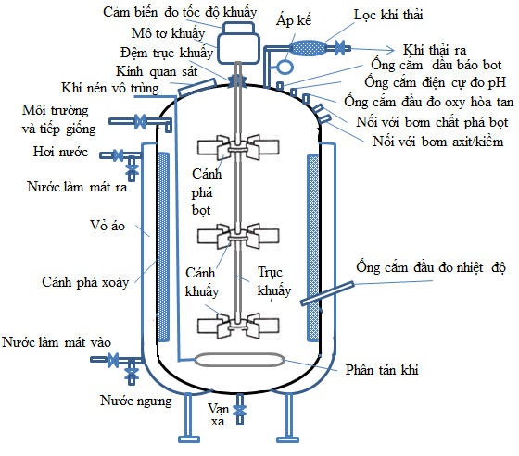 | 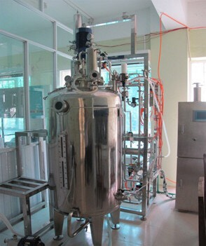
Hình 1. Sơ đồ thiết bị lên men thùng khuấy vô trùng và thiết bị lên men 500 lít do Việt Nam chế tạo (Sơ đồ và ảnh của tác giả chụp tại phòng thí nghiệm Viện Công nghệ Sinh học -
Viện Hàn lâm Khoa học và Công nghệ Việt Nam)

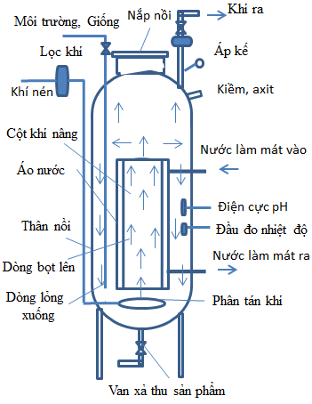 | 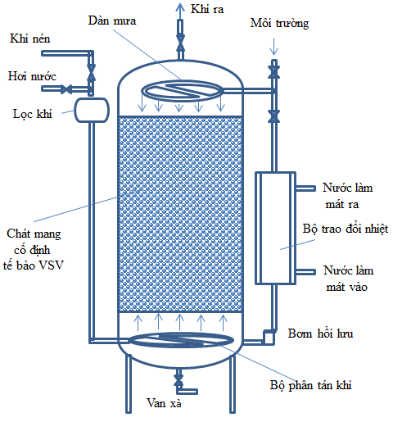
Hình 2. Sơ đồ thiết bị lên men khí nâng (Airlift fermentor) | Hình 3. Sơ đồ thiết bị lên men  với tế bào cố định (Packed bed fermentor)
(nguồn: Trần Đình Mấn)

TRẦN ĐÌNH MẤN
Tài liệu tham khảo
- Peter F. Stanbury, Allan Whitaker, Stephen Hall, Principles of Fermentation Technology, 2nd Edition, eBook ISBN: 9781483292915, Published Elsevier, 1995.
- Hitesh Jagani, Karteek Hebbar, Sagar S. Gang, P. Vasanth Raj, Raghu Chandrashekhar H. and J.Venkata Rao, An Overview of Fermenter and the Design Considerations to Enhance Its Productivity, Pharmacology online , 2010, 1: 261 - 301.
- Garg, Manisha, “Fermentor (Bioreactor): History, Design and Its Construction”, Biology Discussion, 2016.

